


ПОЖАРНЫЙ
ИЗВЕЩАТЕЛЬ

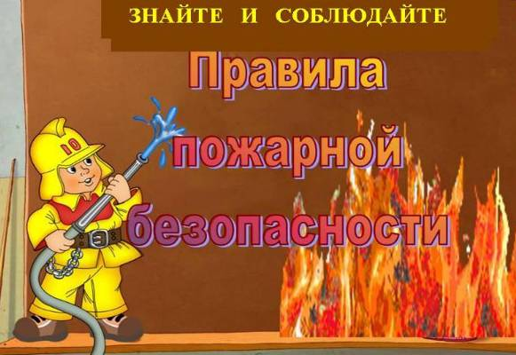
СЕГОДНЯ В НОМЕРЕ:
- ОПЕРАТИВНАЯ ОБСТАНОВКА С ПОЖАРАМИ
-ПОДВЕДЕНИЕ ИТОГОВ 2014 ГОДА
- ПРИЗНАКИ НАЧИНАЮЩЕГОСЯ ПОЖАРА
- ППБ ПРИ ЭКСПЛУАТАЦИИ БЫТОВЫХ ЭЛЕКТРОПРИБОРОВ


-

ОБСТАНОВКА С ПОЖАРАМИ НА ТЕРРИТОРИИ
КРАСНОЯРСКОГО КРАЯ и ШУШЕНСКОГО РАЙОНА
ЗА 1 МЕСЯЦ 2015 года:
 | Красноярский край | Шушенский район
Произошло пожаров | 395 | 7
Погибло на пожарах человек | 34 | 0
Погибло на пожарах детей | 2 | 0
травмы на пожарах человека | 37 | 2
травмы на пожарах детей | 2 | 0

В январе 2015 года на территории Шушенского района произошло 7 пожаров. Причинами пожаров явились – 2 умышленных поджога, 2 нарушения правил эксплуатации печного отопления, 1 – неисправность электрооборудования автомобиля, 1 – недостаток монтажа электрооборудования, 1 – неосторожное обращение с огнем. 4 пожара произошло в п. Шушенское, 2 пожара – в п. Майск, 1 – в с. Казанцево.
Дознаватель ОНД
по Шушенскому району
А. А. Бологов


В Главном управлении МЧС России по Красноярскому краю с 21 по 23 января состоялось совещание с руководителями территориальных отделов (отделений) надзорной деятельности Красноярского края. Совещание открыл Главный государственный инспектор Красноярского края по пожарному надзору Мурзин Андрей Юрьевич. Обозначил, что целью совещания является повышение руководящей роли органа управления надзорной деятельности и профилактической работы, улучшение деятельности территориальных отделов (отделений) надзорной деятельности в крае по осуществлению надзорных функций, а также подведение итогов работы за 2014 год и постановке задач на 2015 год.
В рамках реализации Федерального законодательства о противодействии коррупции, заместитель начальника УНД и ПР Конев Алексей Анатольевич выступил с докладом по подведению итогов антикоррупционной деятельности управления за 2014 год, а также поставил задачи на 2015 год.

В своем докладе Алексей Анатольевич сделал упор на формирование у должностных лиц управления надзорной деятельности и профилактической работы негативного отношения к коррупционным проявлениям, дарению подарков в связи с исполнением служебных обязанностей, а также осуществлении контроля за выполнением обязанности сообщать о получении подарка.
Помимо этого, заместитель начальника управления надзорной деятельности, обозначил не допущение при исполнении служебных обязанностей ситуаций при которых личная заинтересованность (прямая или косвенная) влияет или может повлиять на надлежащее исполнение служебных обязанностей и при которой возникает или может возникнуть противоречие между личной заинтересованностью государственного служащего и правами и законными интересами граждан, организаций, общества или государства, способное привести к причинению вреда правам и законным интересам граждан, организаций, общества и государства.
Для всех присутствующих были доведены основные принципы противодействия коррупции, к которым относится:
- признание, обеспечение и защита основных прав и свобод человека и гражданина;
2) законность;
3) публичность и открытость деятельности государственных органов и органов местного самоуправления;
4) неотвратимость ответственности за совершение коррупционных правонарушений;
5) комплексное использование политических, организационных, информационно-пропагандистских, социально-экономических, правовых, специальных и иных мер;
6) приоритетное применение мер по предупреждению коррупции;
7) сотрудничество государства с институтами гражданского общества, международными организациями и физическими лицами.

Помимо этого Алексей Анатольевич озвучил обязанность федеральных государственных служащих представлять сведения о полученных ими доходах, об имуществе, принадлежащем им на праве собственности, и об их обязательствах имущественного характера, а также сведения о доходах супруги (супруга) и несовершеннолетних детей, об имуществе, принадлежащем им на праве собственности, и об их обязательствах имущественного характера. Указал о недопущении нарушения законодательства о противодействии коррупции. В случае непредставления или представления заведомо ложных сведений о доходах, об имуществе и обязательствах имущественного характера гражданин, претендующий на замещение государственной должности Российской Федерации, и лицо, замещающее государственную должность Российской Федерации, несут ответственность в соответствии с законодательством Российской Федерации.
В развитие темы о представлении сведений о доходах, расходах федерального государственного служащего с докладом на тему «Порядок заполнения справок о доходах, расходах, об имуществе и обязательствах имущественного характера» выступил начальник отделения правового и юридического сопровождения надзорной деятельности Артемьев Олег Николаевич.
В своем выступлении Олег Николаевич озвучил информацию из представления прокуратуры Красноярского края «Об устранении нарушений законодательства о противодействии коррупции». Обозначил характерные ошибки допущенные сотрудниками УНД и ПР при заполнении справок за 2013 год. Подробно разъяснил присутствующим какая информация отражается в каждом разделе Справки. А также дал исчерпывающие ответы на многочисленные вопросы собравшихся.
Хотелось бы напомнить, что Указом Президента Российской Федерации от 22.06.2014 № 460 утверждена новая форма справки о доходах, расходах, об имуществе и обязательствах имущественного характера. Настоящий Указ устанавливает, что граждане, претендующие на замещение государственных должностей Российской Федерации, и лица, замещающие государственные должности Российской Федерации, представляют сведения о своих доходах, об имуществе и обязательствах имущественного характера, а также о доходах, об имуществе и обязательствах имущественного характера своих супруги (супруга) и несовершеннолетних детей в соответствии с утвержденным настоящим Указом Положением и по утвержденной Президентом Российской Федерации форме справки, если федеральными конституционными законами или федеральными законами для них не установлены иные порядок и форма представления указанных сведений.
Указом Президента Российской Федерации от 18.05.2009 № 559 «О представлении гражданами, претендующими на замещение должностей федеральной государственной службы и федеральными государственными служащими сведений о доходах, об имуществе и обязательствах имущественного характера» установлено, что государственными служащими, замещающими должности государственной службы (за исключением должностей государственной службы в
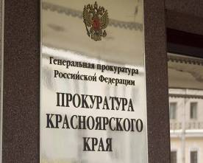
Администрации Президента Российской Федерации), сведения о доходах, об имуществе и обязательствах имущественного характера представляются в кадровую службу федерального государственного органа ежегодно, не позднее 30 апреля года, следующего за отчетным. В случае если федеральный государственный служащий обнаружил, что в представленных им в кадровую службу федерального государственного органа сведениях о доходах, об имуществе и обязательствах имущественного характера не отражены или не полностью отражены какие-либо сведения либо имеются ошибки, он вправе представить уточненные сведения в течение одного месяца со дня представления сведении, то есть до 30 мая.
При этом нам с вами не стоит забывать, что в случае непредставления по объективным причинам государственным служащим сведений о доходах, об имуществе и обязательствах имущественного характера супруги (супруга) и несовершеннолетних детей данный факт подлежит рассмотрению на соответствующей комиссии по соблюдению требований к служебному поведению федеральных государственных служащих и урегулированию конфликта интересов.

ПРИЗНАКИ НАЧИНАЮЩЕГОСЯ ПОЖАРА
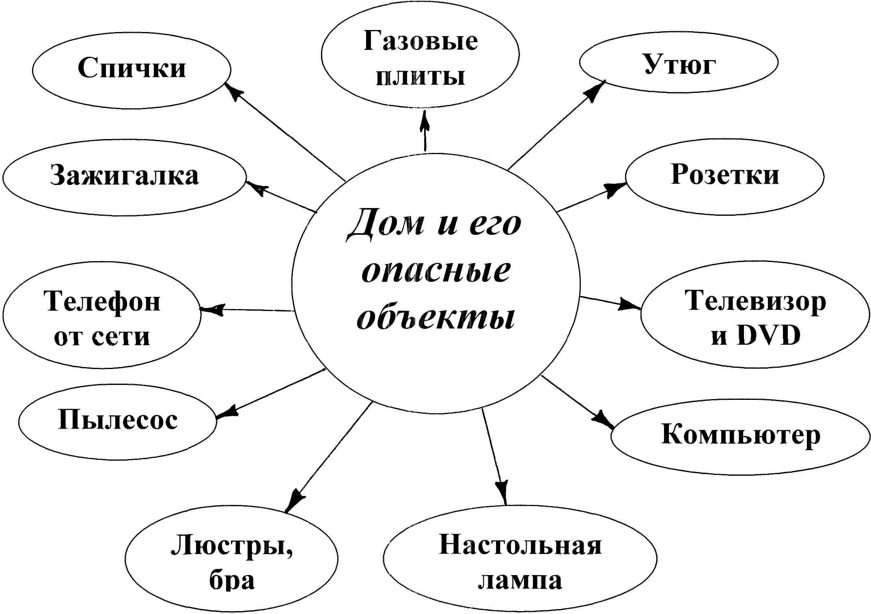
Наличие запаха перегревшегося вещества и появление легкого, сначала едва заметного, а затем все более сгущающегося и действующего на глаза дыма - это первые верные признаки пожара. Электрические провода, постепенно нагреваясь при перегрузке, сначала «сигнализируют» об этом характерным запахом резины, а затем изоляция воспламеняется и горит или тлеет, поджигая расположенные рядом предметы, деревянные строительные конструкции. Одновременно с запахом резины может погаснуть свет или электрические лампы начнут светить вполнакала, что иногда также является признаком назревающего загорания изоляции электропроводов.
Распространению пожара в жилом доме чаще всего способствуют вентиляционные каналы, окна и двери, через которые поступает свежий воздух, дающий дополнительный приток кислорода. Вот почему не рекомендуется разбивать стекла в окнах горящего помещения и оставлять открытыми двери в соседние помещения.
Если Вы почувствовали запах дыма, гари, постарайтесь 6ыстро установить, где находится очаг горения или тления:
- в вашей квартире (в комнате, кухне, подсобном помещении, на балконе, лоджии и т.д.);
- на лестничной клетке (мусоропровод, почтовый ящик и пр.);
- в соседней квартире (идет дым из щелей двери);
- в соседнем доме (видно из вашего окна).
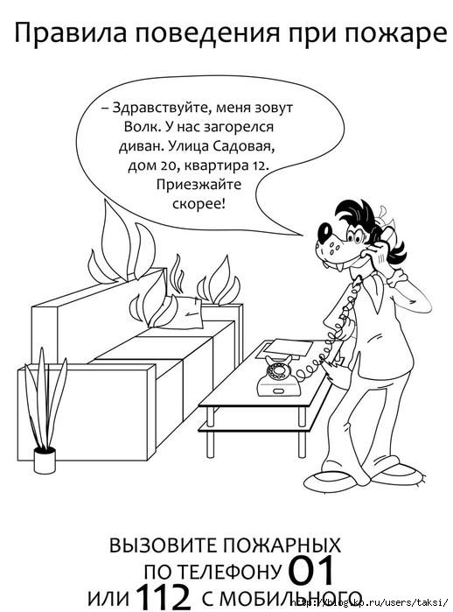
Обнаружив пожар, необходимо немедленно вызвать пожарную охрану. Это следует сделать из безопасного места: соседней квартиры или уличного таксофона, мобильного телефона. Набрать номер 01 или 112 и сообщить следующие сведения:
- Адрес, где обнаружено загорание или пожар.
- Объект, где происходит пожар: во дворе, в квартире, в школе, на складе и т.д.
- Что конкретно горит: телевизор, мебель, автомобиль.
Если диспетчер попросит, то уточнить: номер дома, подъезда, квартиры, на каком этаже горит, сколько этажей в здании, откуда удобнее подъехать, код для входа в подъезд, есть ли опасность для людей и т.д.
- Сообщить свою фамилию и телефон.
Говорите по телефону четко и спокойно, не торопись. Знайте, что пока Вы сообщаете о пожаре, пожарная команда уже поднята по тревоге и выезжает (все необходимые сведения бойцам передадут по рации). Выйдя из дома, встречайте пожарную машину, показывая самый быстрый и удобный проезд к месту возникшего пожара. Учтите, что профессионалам гораздо легче потушить огонь в самом начале; не заставляй их рисковать своими жизнями на большом пожаре из-за вашего промедления.
Начальник отдела надзорной деятельности
по Шушенскому району УНД Главного управления
МЧС России по Красноярскому краю
подполковник внутренней службы
С.В.Серебренников
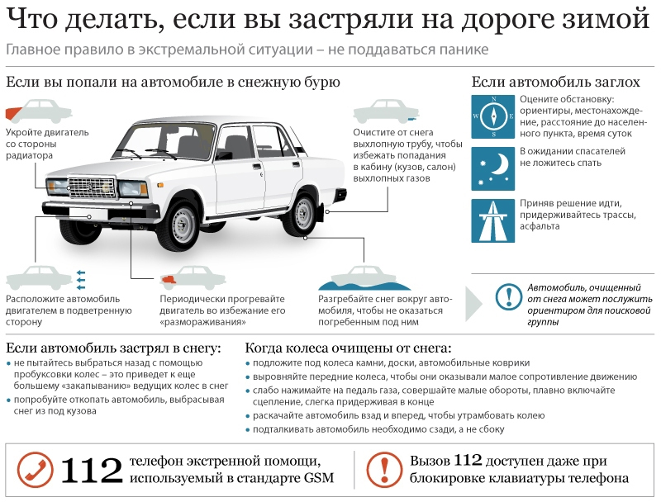

Правила пожарной безопасности при использовании бытовых электроприборов.

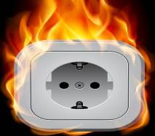
Обеспечение безопасности людей является одной из основных задач государства. Статистика пожаров в РФ за 2010-2014 год (по данным МЧС). В 2013 г. в России произошло 153 208 пожаров, погибли 10 560 человек и получили травмы 11 101 человек. Прямой материальный ущерб от пожаров составил 13 732 395 000 рублей. К основным причинам возникновения пожаров относится, нарушение правил устройства и эксплуатации электрооборудования и бытовых электроприборов – 40 344 пожаров. Главным показателем эффективности системы обеспечения пожарной безопасности объекта является выполнение условий безопасности людей, находящихся в здании в случае пожара.
При эксплуатации электрического обогревателя необходимо знать:
- Пользуйтесь обогревателями только заводского производства, устанавливая его на безопасном расстоянии;
- В одну розетку не рекомендуется включать более двух электроприборов, это может привести к «короткому замыканию» и, как следствие, пожару;
- Уходя из дома, даже на пару минут, выключайте все электроприборы из розеток.
- НИКОГДА НЕ ОСТАВЛЯЙТЕ ДЕТЕЙ ОДНИХ В ПОМЕЩЕНИИ С ВКЛЮЧЕННЫМИ ЭЛЕКТРОПРИБОРАМИ!
В целях обеспечения пожарной безопасности жилого дома Вам
рекомендуется выполнять следующие мероприятия:
- Не оставлять без присмотра включенные в сеть электроприборы (телевизоры, чайники, утюги, компьютеры);
- Не допускать устройства временных самодельных электросетей в помещениях;
- Не допускать эксплуатации электронагревательных приборов без несгораемых подставок;
- Заменить оголенные и ветхие электрические провода.
Действия при пожаре:
- Сообщить о пожаре по телефону «01», «112»;
- Сообщить о пожаре своим родным, соседям;
- Принять меры по тушению пожара (по возможности обесточить помещение, использовать первичные средства пожаротушения);
- Помните, что при пожаре наибольшую опасность представляет дым и токсичные продукты горения, поэтому дышите через влажную ткань;
- Криками и жестами привлекайте к себе внимание пожарных и людей, в том числе стоя у окон, но не открывайте их;
- Не оставляйте открытыми окна и двери - дополнительный приток кислорода усилит горение;
- Сообщите прибывшим сотрудникам пожарной охраны о месте пожара, об оставшихся на месте пожара людях.
Слушатель 5 курса Сибирской пожарно-спасательной Академии – филиала Санкт-Петербургского Университета ГПС МЧС России А. А. Зиновьева

ПРИЕМ ГРАЖДАН  (п. Шушенское, ул. Фрунзе, 10) |  | 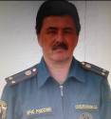 | Начальник ОНД по  Шушенскому району  Серебренников Сергей Викторович  Кабинет № 7 т.3-25-52 |  |  | ПОНЕДЕЛЬНИК  СРЕДА  9.00-13.00
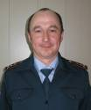 | Заместитель начальника ОНД  по Шушенскому району  Матанцев Виталий Владимирович  Кабинет № 4 т.3-25-52 |  |  | 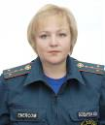 | Старший инспектор ОНД по Шушенскому району  Болдырева Юлия Валентиновна  Кабинет № 5 т.3-25-52
 | Инспектор ОНД по  Шушенскому району  Хлопина Екатерина Николаевна  Кабинет № 5 т.3-25-52 |  |  |  | Дознаватель ОНД по  Шушенскому району  Бологов Андрей Александрович  Кабинет № 4 т.3-25-52
При возникновении пожара немедленно вызывайте
пожарную охрану!!!
Тел. 101, с сотовых телефонов 112, 101
 | Выпускается бесплатно.  Тираж 999 экз |  | № 2 от 10 февраля 2015 года |  | Выпускается отделом надзорной деятельности  по Шушенскому району Красноярского края.  Адрес: Красноярский край, п. Шушенское,  ул. Фрунзе,10, тел. 3-25-52 Редактор Серебренников С.В.
.

